CỘNG HOÀ XÃ HỘI CHỦ NGHĨA VIỆT NAM
Độc Lập – Tự Do – Hạnh Phúc

BẢN TƯỜNG TRÌNH

Kính gửi: Trưởng khoa Khoa học cơ bản.
Tên tôi là: Nguyễn Thị Huyền Nga.
Tôi là giảng viên khoa Khoa học cơ bản.
Tôi xin tường trình về sự việc tới hội đồng coi thi trễ vào ngày 12/01/2023.
Sáng thứ năm 12/01/2023, trên đường tới hội đồng coi thi tôi bị kẹt xe và đồng thời bị xe khác va quệt vào gây hư xe. Do phải xử lý xe sau khi va quệt nên tôi không thể đến hội đồng thi đúng giờ. Lúc 07.h03 tôi có gọi điện cho cô Dung phòng khảo thí để báo cáo nhưng cô dung bận làm việc không nghe máy được. Lúc 07h04 tôi gọi điện tới thầy Lương Minh Dũng phòng khảo thí để báo cáo xin người thế chỗ tôi vài phút đầu giờ vì tôi không thể đến kịp giờ. 07h15 tôi có mặt tại coi phòng thi và gọi điện cho cô Dung phòng khảo thí để nhận sự phân công. Cô Dung phòng khảo thí trả lời: đã phân công người khác coi thi thế tôi ca 1, ca 2 tôi coi thi như lịch phân công.
Tôi xin gửi minh chứng những cuộc điện thoại tôi đã liên hệ với phòng khảo thí.
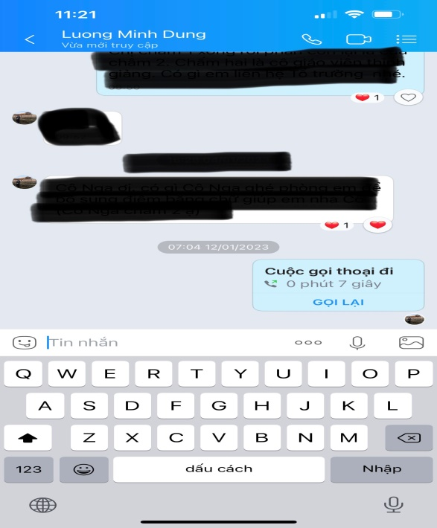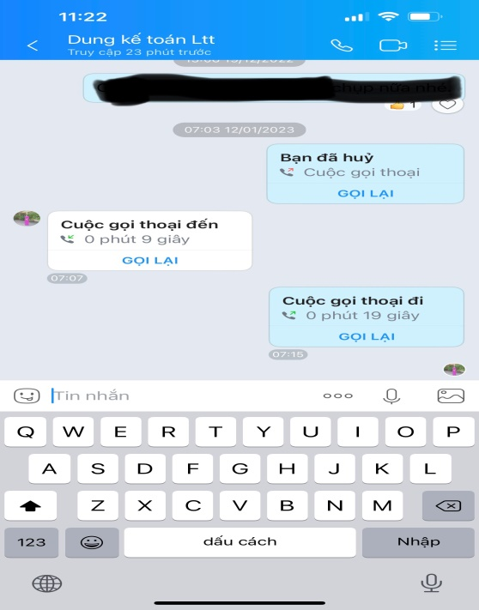

Trên đây tôi đã tường trình tất cả mọi sự việc liên quan đến việc tôi đến hội đồng coi thi trễ vào ngày 12/01/2023. Đây là sự việc xảy ra đột suất và bất khả kháng. Kính mong trưởng khoa học cơ bản xem xét.
Tôi xin chân thành cảm ơn!

Ngày 16 tháng 01 năm 2023
Người viết tường trình

Nguyễn Thị Huyền Nga

